ПОВОЄННЕ ВІДНОВЛЕННЯ, ЗБЕРЕЖЕННЯ ТА ЗАХИСТ ЕКОСИСТЕМ Й ЗАБЕЗПЕЧЕННЯ ЕКОЛОГІЧНОЇ БЕЗПЕКИ

Підрив Каховської ГЕС 6 червня 2023 р. призвів до водно-екологічної катастрофи, що проявилася затопленням значних територій, людськими жертвами, втратою унікальних екосистем, забрудненням довкілля і величезними збитками. За оцінками ООН, 700 тис. людей не мають належного доступу до безпечної питної води. Єдиним шляхом забезпечення населення екологічно безпечною питною водою є збільшення частки підземних вод у питному водопостачанні. Херсонська область зазнала найбільших еколого-ресурсних і соціально-економічних втрат у результаті затоплення. Наслідки цієї катастрофи проявлятимуться десятиріччями та ще вплинуть не на одне покоління мешканців України та Азово-Чорноморського регіону.
Каховська гребля та гідроелектростанція були побудовані з 1950 по 1956 роки та введені в промислову експлуатацію 19 жовтня 1959 року. Каховська гребля та гідроелектростанція слугували основою наповнення Каховського водосховища, одного з найбільших штучних водойм України, розташованого вище за течією Дніпра, на території Херсонської, Запорізької та Дніпропетровських областей. Каховське водосховище було найбільшим водозабірним вузлом Дніпровського каскаду гідроелектростанцій. Як найнижче з резервуарів Дніпровського каскаду, воно слугувало місцем скиду всіх відходів вище за течією Дніпра, зокрема підприємств нафтопереробної, металургійної, хімічної та видобувної промисловості. Каховське водосховище належало до категорії водойм з високою поживністю, мале велике значення для ведення рибного промислу. Каховська гребля та гідроелектростанція формували характер річки Дніпро нижче за течією, разом з річкою Південний Буг були основою існування Дніпровсько-Бузького гирла та найбільшої естуарної екосистеми півдня України регіонального рівня.
Переважна більшість територій навколо Каховського водосховища та нижче за течією Дніпра входять до природно-заповідного фонду. Каховське водосховище та Каховська ГЕС мали велике значення для соціально-економічного розвитку південного регіону України, були основою Каховського меліоративного комплексу, забезпечували можливість ведення сільського господарства на великих площах, формували екосистему півдня України.
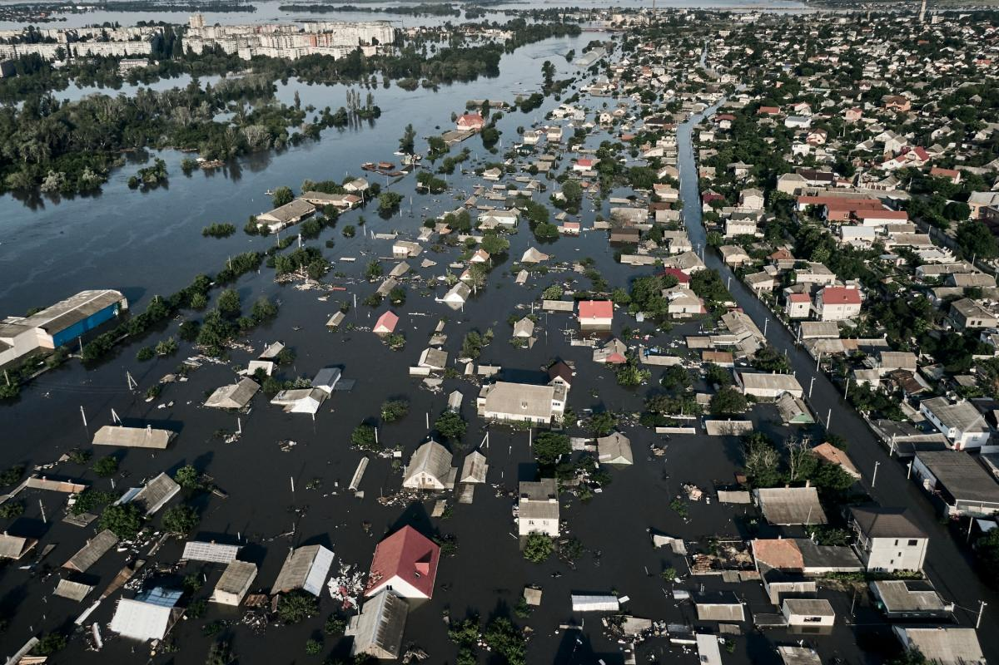
Значна повінь спричинила втрати природних середовищ існування, рослинних угруповань, затоплення середовищ існування видів рослин і тварин, забруднення та засмічення у великих масштабах. Обміління Каховського водосховища перетворило зрілу водну екосистему, що повноцінно функціонувала, у річкову екосистему на початковій стадії розвитку. Радикально змінені водні умови вже спричинили тривалі наслідки, які з часом лише посилюватимуться. Чимало негативних наслідків для Каховського водосховища та навколо нього з високою ймовірністю є незворотними. Внаслідок руйнації греблі Каховської ГЕС було затоплено понад 75 тис. га земель, що призвело до деградації ґрунтового покриву.
Осушення водосховища та припинення зрошення, найімовірніше, спричинять зниження рівня ґрунтових вод. Зневоднення ґрунту призведе до втрати рослинності та збільшення шкідливих токсичних речовин у ґрунті. Всі ці фактори зумовлять засолення ґрунтів, зниження продуктивності ґрунтів, деградації орних земель. Підрив греблі Каховської ГЕС залишив без джерела води 94% зрошувальних систем у Херсонській, 74% - у Запорізькій та 30% - у Дніпропетровській областях. Перебої у водопостачанні для зрошувальних каналів вірогідно матимуть значний негативний вплив на сільське господарство у регіоні. Через підрив греблі Каховської ГЕС та подальшої повені в Дніпро потрапило багато забруднювачів, включно з великою кількістю нафтопродуктів. Було виявлено 134 об’єкти, що потенційно могли постраждати від затоплення, зокрема 24 небезпечні промислові підприємства, на території яких було багато шкідливих речовин. Затоплення цих підприємств призвело до серйозних екологічних та санітарно-епідеміологічних ризиків, які можуть мати як коротко- та довгострокові наслідки. Паводок також спричинив змив з забруднених територій мін, боєприпасів та інших систем озброєння. Нижче за течією від Каховської ГЕС спостерігається значне забруднення бойовими снарядами, зокрема протипіхотними та протитранспортними мінами, які винесло водою після підриву греблі.
Підрив Каховської греблі призвів до катастрофічного забруднення Чорного моря. Вода з Каховського водосховища, забруднена нафтопродуктами, хімікатами, органікою, стічними водами та добривами, потрапила до моря. Вже протягом першого тижня після вибуху забруднені річкові води розповсюдились до Дунаю, охопивши понад 7 300 км2 північно-західного шельфу Чорного моря. Станом на 15 червня 2023 року близько 1 500 км2 були вражені масштабним цвітінням водоростей. Площа ділянок з сильним забрудненням нафтопродуктами та органічними речовинами склала близько 6 000 км2 . У молюсках та рибі спостерігається значне перевищення гранично допустимих норм вмісту шкідливих речовин.
Внаслідок затоплення під загрозою опинились популяції 251 виду диких тварин і рослин, які мають різний природоохоронний статус відповідно до національних чи міжнародних червоних списків або охороняються відповідно до міжнародного права. Через підрив Каховської ГЕС відбувся катастрофічний вплив на популяції видів ссавців, що вимирають - понад 20 тис. диких тварин та 160 тис. птахів опинилися під загрозою загибелі. У зоні затоплення знищені важливі місця гніздування водно-болотних та прибережно-водних птахів. Деякі птахи втратили гніздові колонії і зможуть відновити свою чисельність лише за 3-7 років. Осушення Каховського водосховища та повені в плавнях Нижнього Дніпра призвели до катастрофічної втрати іхтіофауни, зокрема прісноводних промислових видів риб. На відновлення цієї ланки екосистеми знадобиться щонайменше 7-10 років. Підрив Каховської греблі спричинив вимивання та часткове знищення біомаси донних безхребетних вниз за течією Дніпра. Донні біоценози, планктонні угруповання, плавні та прибережна рослинність вздовж основного русла та найважливіших гирл дельти, а також значної частини Дніпровсько-Бузького лиману були майже повністю знищені (змиті або засипані донними наносами) потоками води протягом перших 4 діб.
Станом на 12 червня 2023 року було затоплено та частково знищено 64 428 га лісів у Херсонській та Миколаївській областях. Загалом постраждало 333 тис. га природоохоронних територій. Наслідки підриву дамби безпосередньо торкнулися 59 національно визначених природоохоронних територій різних категорій охорони, а також інших територій міжнародного значення. Зокрема, пошкоджень зазнали 10 територій особливого природоохоронного інтересу (території Смарагдової мережі, створені відповідно до Конвенції про охорону дикої флори і фауни та природних середовищ існування в Європі (Бернська конвенція)), 5 водно-болотних угідь, визначених відповідно до Рамсарської конвенції про водно-болотні угіддя, та біосферний заповідник «Асканія-Нова» під егідою ЮНЕСКО (міжурядова програма «Людина і біосфера (МАБ)»). Підрив Каховської греблі спричинив масштабні екологічні наслідки, які виходять далеко за межі постраждалих регіонів України. Підрив та подальші наслідки вже завдали значної шкоди узгодженості та екологічному зв’язку Пан’європейської екологічної мережі (PEEN), частиною якого було Каховське водосховище. Майже всі екосистемні послуги у постраждалому регіоні зазнали впливу. Каховське водосховище вже не зможе забезпечити надання важливих екосистемних послуг, як-от послуги з ресурсозабезпечення, регулювальні послуги, підтримувальні послуги, культурні та рекреаційні послуги тощо.
Є ще один нюанс – придонні відкладення Каховського водосховища. Вони містять забруднювачі, які накопичувалися десятиліттями через викиди промислових підприємств Запоріжжя, Дніпра, Кам'янського та інших населених пунктів. Проблема таких мулів, висота яких може перевищувати десять метрів, характерна для усіх водосховищ. Вона вивчалася і раніше, але вчені не знали, що робити із цим "добром".
Колись сапропель (мул, що утворюється з перегнилих на дні стоячих водойм рослинних і тваринних залишків, – УНІАН) хотіли використовувати як добрива. Але, вивчивши їхній склад, від цієї ідеї відмовилися. Як з'ясувалося, у відкладеннях на дні таких водойм багато отруйних хімічних речовин, насамперед солей, важких металів, плюс – хлорорганічні з'єднання і навіть ДДТ – дуст, який за радянських часів активно використовувався, наприклад, для дезінфекції.

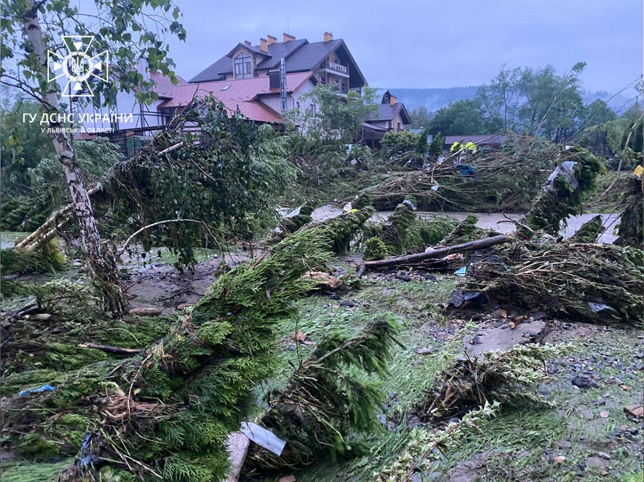

НАСЛІДКИ ТРАГЕДІЇ ВІДЧУЄ НЕ ЛИШЕ УКРАЇНА
І без цих нових жахливих наслідків Чорне море є дуже вразливим. У ньому міститься значний сірководневий мертвий шар і "свої" донні відкладення, у яких – зокрема, гербіциди, пестициди, нітрати.
Все це "багатство" свого часу потрапило на дно зі стоками із трьох річок – Дністра, Дунаю та Дніпра. Тож зараз це антропогенне навантаження на море зростає у сотні та сотні разів.
Великий обсяг забруднених вод у поєднанні зі спекотною погодою влітку спровокує у морі масовий розвиток мікроорганізмів, водоростей. Тобто, теракт може призвести до цвітіння моря з усіма негативними наслідками. Адже й у минулі роки у спекотну погоду в Одесі вже були такі явища, основна причина яких – зміна клімату. Так, на узбережжі з'являлася зелено-синя піна, а вода ставала схожою на жижу. Це – ціанобактерії, які виділяють дуже багато токсичних речовин. Часто вони викликають й масову загибель морських жителів.
Наслідки отруєння моря разом з Україною відчують і інші країни Чорноморського регіону, оскільки течія вздовж берега проходить проти годинникової стрілки. Іншими словами, потік, який зараз іде на Одесу, в тому чи іншому вигляді докотиться до Румунії, Болгарії, Туреччини, а пізніше – і до самої держави-агресорки. Адже у води немає кам'яних парканів та фундаментальних загороджень зі сталі. Сподіватися ж, що забруднення "дорогою" може розчинитися в солоній воді, особливо не варто.
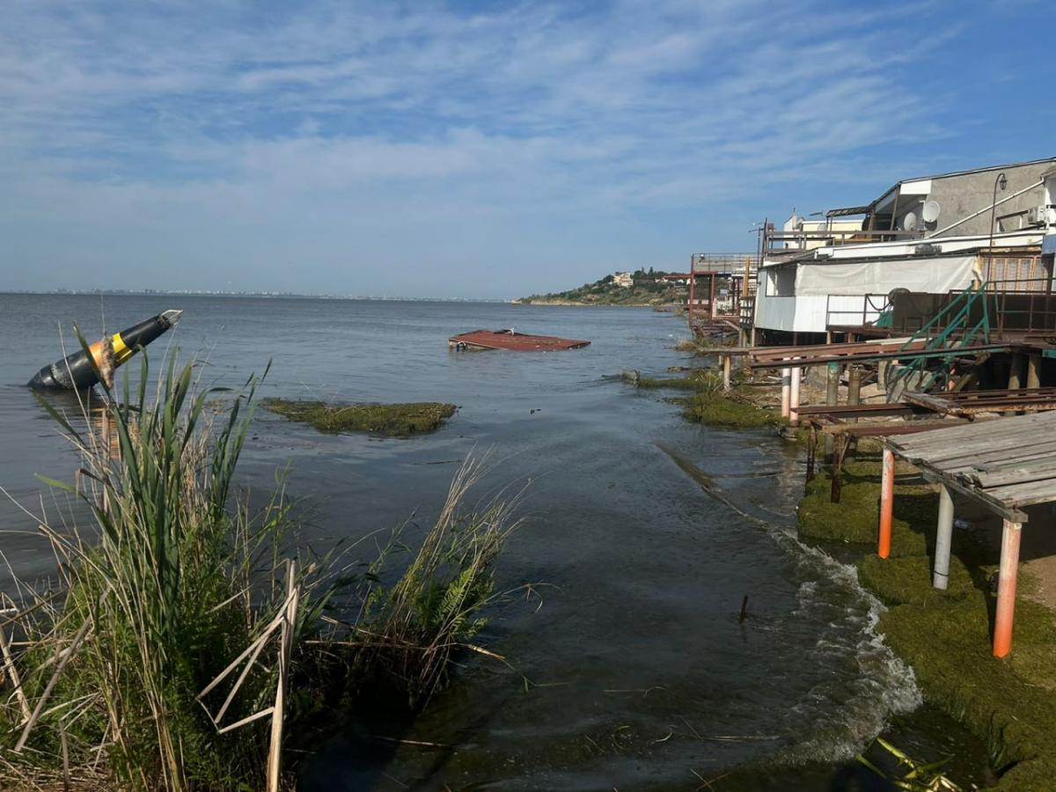

САМОВІДНОВЛЕННЯ ПРИРОДИ.
На місці колишнього водоймища почала стрімко відновлюватися природа. Протягом 2023–2025 років відбулося природне заростання дна водосховища типовими для заплави Дніпра видами дерев і водно-болотної рослинності. Проросло до 40 мільярдів насінин дерев, що може призвести до формування найбільшого в степовій зоні України заплавного лісу. Загальна потенційна площа таких лісів перевищує 1000 км², а депонування вуглецю в перспективі може досягти 120 мільйонів тонн CO₂-еквівалента.
Вперше за 70 років почали відновлюватися фрагменти природних біотопів історичного природного комплексу «Великий Луг» — заплавних лісів, боліт і лугів, знищених будівництвом водосховища в 1950-х роках.
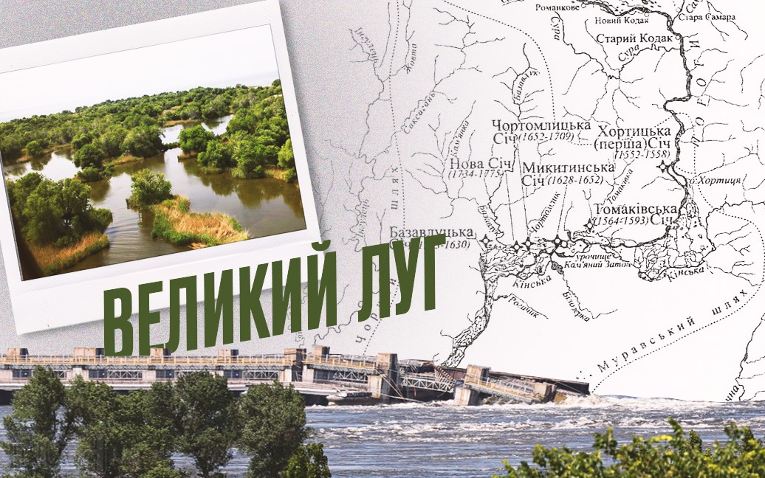
Повернення цих екосистем має важливе значення як для біорізноманіття, так і для адаптації до зміни клімату, регулювання стоку, зниження втрат води та підтримки здоров’я річкових екосистем. У звільнену від греблі та водосховища ділянку річки повертаються типові представники аборигенної фауни, наприклад, вже в травні 2024 року прийшов на нерест до острова Хортиця дунайський осетр (Acipenser gueldenstaedtii) — вид, який знаходиться під загрозою знищення за даними Міжнародного союзу охорони природи (МСОП). Відновлювані ландшафти включають найважливіші ділянки Запорізької січі – місця формування української самосвідомості та державності.
Ряд наукових установ України (НАН України, Херсонський державний університет, БЗ «Асканія-Нова») заклали 12 постійних моніторингових ділянок, що дозволило зафіксувати позитивну динаміку відновлення рослинності та формування характерних заплавних угруповань.
Однак, незважаючи на значний потенціал відновлення природної екосистеми Нижнього Дніпра, до теперішнього часу на державному рівні відсутня затверджена стратегія подальшого використання території колишнього водосховища. Обговорюються суперечливі сценарії: відновлення гідровузла, будівництво нової греблі з подальшим осушенням заплави для потреб агросектора, створення енергетичних плантацій швидкозростаючих дерев, або підтримка природного відновлення заплави.
До затоплення в середині минулого століття, вся територія колишнього Каховського водосховища була степом. Тут ніколи не росли вербові ліси, які потребують багато вологи. Але мул, який накопичувався на дні резервуару роками, змінив склад грунту.
Дно колишнього водосховища вкрито двометровими хащами вербового лісу. 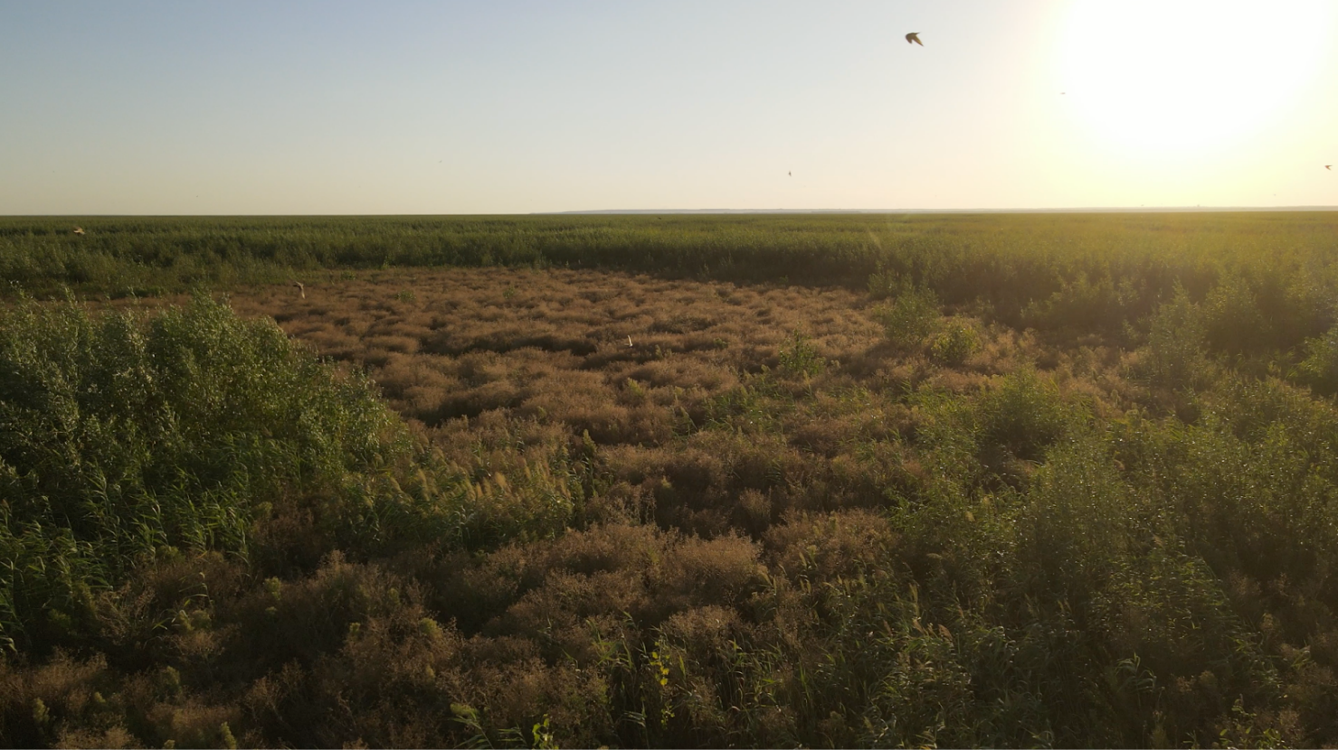

Чи виживуть дерева у майбутньому — поки невідомо. Коли сталася Каховська катастрофа, багато екологів висловлювали побоювання щодо величезної пустелі на місці резервуару, яка могла там утворитися. Коли на землі почали з’являтись молоді паростки, казали, що вони не переживуть зиму. Втім, тепер на місці водойми починає формуватися справжній ліс, і вже ніхто не береться передбачати, як виглядатиме ця місцина за один, два чи десять років.

НАСЛІДКИ КАХОВСЬКОЇ ТРАГЕДІЇ ДЛЯ НАСЕЛЕННЯ ПІВДНЯ УКРАЇНИ
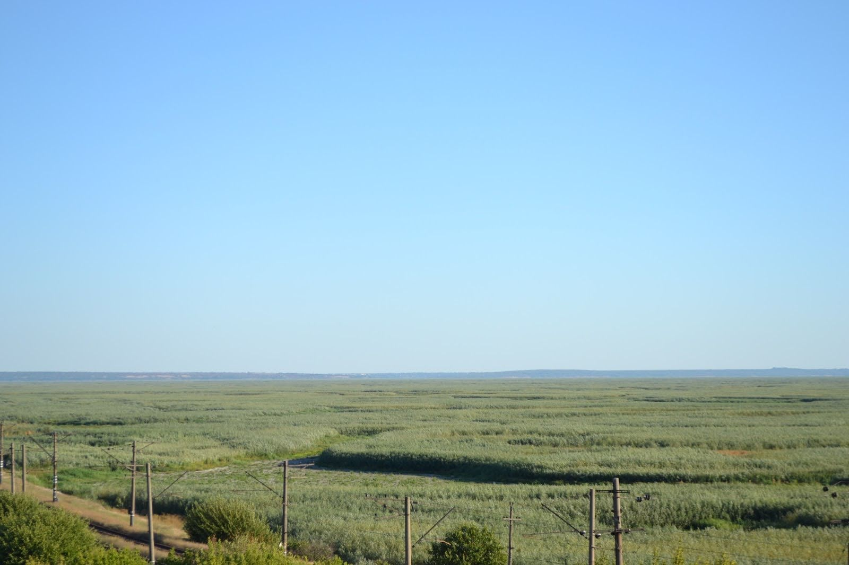
Такий краєвид відкривається у селі Малокатеринівка, що в Запорізькій області. До втрати водосховища у Малокатеринівці було рибальське господарство, в парниках вирощували овочі на продаж, а влітку сюди приїжджали на відпочинок в дачні кооперативи, що стоять вздовж водойми. Після того, як водосховища не стало, життя громади повністю змінилось. Бізнес зійшов нанівець, туристи більше не обирають ці місця для літнього відпочинку (зокрема через війну), а місцеві жителі страждають від нестачі води. Місцева громада хотіла б повернути водосховище, а втім цей варіант є малореалістичним.
Літні місяці — без питної води
Вода для місцевого населення була цінним ресурсом, проте проблем з нею не виникало аж з 70-х. Вісімнадцятикілометрова труба діаметром 100 см, збудована між 1967 та 1975 роками, на початку роботи забезпечувала достатній обсяг води для місцевих “радгоспів”. Із Запоріжжя вона постачалась до населених пунктів Балабине та Кушугум, і далі — до Малокатеринівки. З 90-х років люди почали активно впроваджувати централізоване водопостачання до кожного будинку, що з часом призвело до її дефіциту. Вода продовжувала надходити з Запоріжжя, але її не вистачало для всіх потреб.
І тоді знайшли вихід із ситуації – водопроводну воду із Запоріжжя використовували як питну, натомість, для технічних потреб поставили насосну станцію. Також воду набирали насосами з річки Конка. Насосна станція працювала цілодобово, наповнюючи великі металеві цистерни ємністю по 240-280 кубометрів. Це забезпечило потреби населення, зокрема, для поливу городини. Система злагоджено працювала впродовж багатьох років, аж поки Росія не здійснила теракт та не підірвала греблю Каховського водосховища. Конка пересохла, й брати технічну воду більше немає звідки.
Зараз водопровідна вода є тільки в Балабино. У Кушугумі — частково. Ситуацію поліпшив резервуар, але п’ять з половиною вулиць у селищі з початку літа перебувають без води. В Малокатеринівці води немає вже другий рік, оскільки водопостачання просто не доходить до її території (імовірно через слабкий напір).
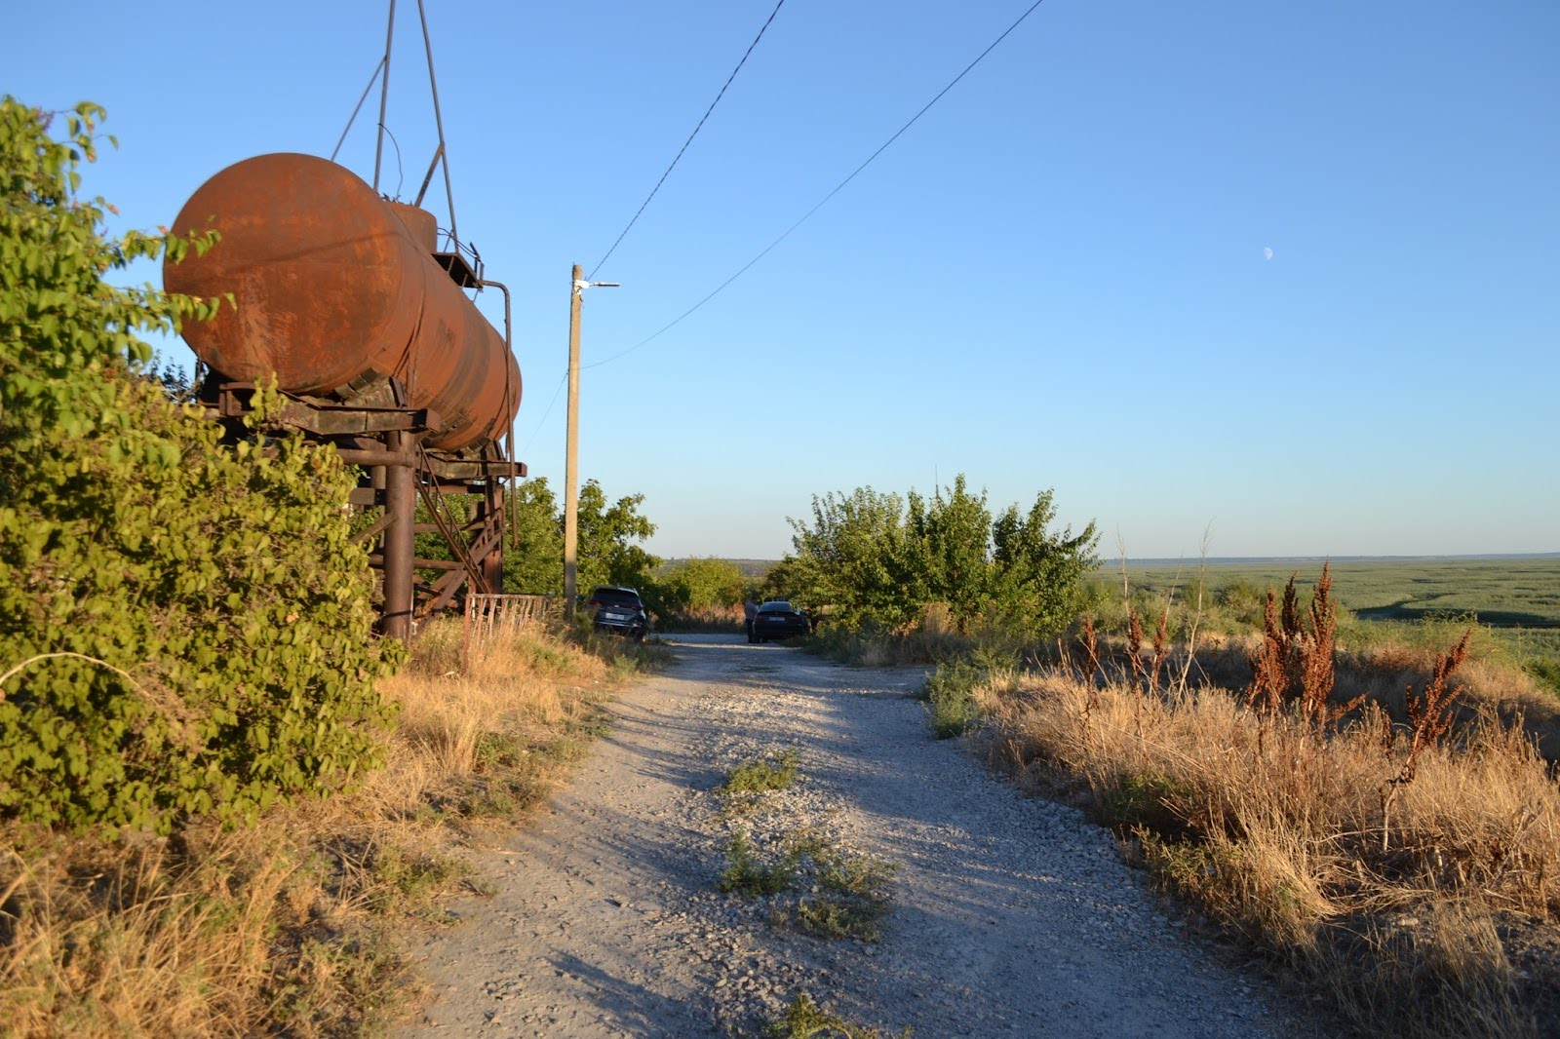
Великі металеві цистерни стоять пусті. Та, що на березі — посічена уламками від вибухів.
Аби вийти із ситуації, населення намагається забезпечити доступ до води самостійно, для цього роблять свердловини: Але на глибині 60-70 метрів вода має високий вміст вапна, і це проблема. Можна вирішувати питання артезіанськими свердловинами, але це дуже дорого. Глибина свердловин досягає 103 метрів, вода є, але аналіз все одно показує високий вміст вапна, хоча і не такий критичний, як на менших глибинах. Крім того, таке рішення не доступне для всіх. Через гранітні пласти, які потрібно пробивати, витрати на буріння дуже високі”
ЗМІНИ КЛІМАТУ ТА ФОРМУВАННЯ МІКРОКЛІМАТУ РЕГІОНУ КАХОВСЬКОГО ВОДОСХОВИЩА
В зоні нерівномірного та недостатнього зволоження, вода є ключовим фактором стійкості екосистем. Херсонщина в умовах глобальних змін клімату та аномально високих температур характеризується катастрофічним рівнем водного дефіциту. У липні 2024 року в південних регіонах України було досягнуто історичний максимум температури повітря +40,5-42,0°С. Температура на поверхні ґрунту сягала 67°С, що відповідало потенційної евапотранспірації на рівні 12,5 мм/добу. Температура перевищила статистичну норму 1991-2020 рр. на 12°С і більше. Попередні рекорд температури повітря становив +36,4°С у 1959 році. За даними Climate Central значення Climate Shift Index (CSI) у період 12-18 липня 2024 року на 80% території України встановлено надзвичайний п’ятий рівень зміни клімату. Зафіксоване п’ятикратне зростання частоти прояву аномально високих температур для Херсонщини.
Підвищення температури повітря на півдні України супроводжується зменшенням продуктивних опадів, локальними шквальними зливами, підвищенням евапотранспірації, опустеленням. Каховське водосховище для південних регіонів виконувало важливу роль у накопичені, зберіганні та перерозподілу прісної води для господарських та санітарно-побутових потреб населення. Збереження води було важливим у маловодні роки, що додатково забезпечувало мінімальний екологічний стік та належну якість води у пониззі Дніпра. Близько 98% запасів води річки формується у верхній (зони мішаних лісів) і середній (зони лісостепу) частині водозбору Дніпра. У нижній течії, місцевий водозбір становить лише 2,0%, що не може покрити потреби місцевого населення у водних ресурсах. Тому, забезпечення водою цих територій є важливим державним завданням для забезпечення умови виживання українців та функціонування екосистем.
Війна, осушення Каховського водосховища, підсилення негативних проявів кліматичних змін спричинили дефіцит зволоження і температурний стрес екосистем. На рисунку 1 здійснено порівняння стану території поблизу дамби Каховської ГЕС: а – до повномасштабної війни в Україні (початок квітня 2020р., 2021 роки), б – після руйнації дамби і осушення водосховища (початок квітня 2024, 2025 роки). Складено за даними супутникового апарату Landsat:
Квітень 2020 року, температура на поверхні:
− води (вище дамби – 7-8°С, нижче дамби – 8-13°С),
− ґрунту – 24-28°С,
− рослинного покриву – 17-19°С
Квітень 2021 року, температура на поверхні:
− води (вище дамби – 5-7°С, нижче дамби – 6-11°С),
− ґрунту – 20-25°С,
− рослинного покриву – 15-18°С
Квітень 2024 року, температура на поверхні:
− води (вище дамби – 12-14°С, нижче дамби – 11-16°С),
− ґрунту – 27-33°С,
− рослинного покриву – 23-26°С
Квітень 2025 року, температура на поверхні:
− води (вище дамби – 15-17°С, нижче дамби – 14-19°С),
− ґрунту – 27-36°С,
− рослинного покриву – 25-27°С
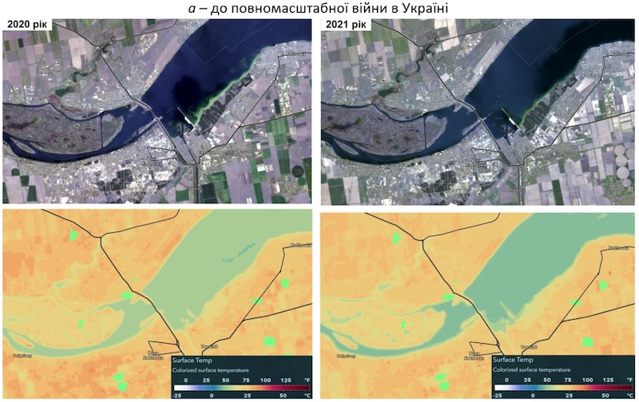
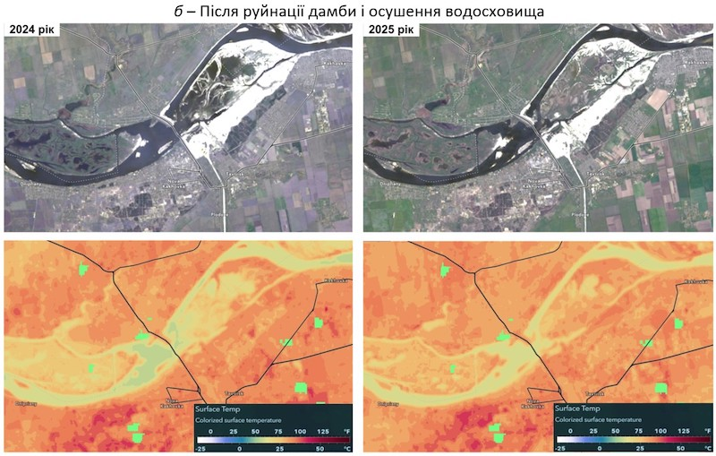
Рисунок 1. Зміни нагріву поверхні екосистем поблизу дамби Каховської ГЕС
Слід акцентувати, що завдяки бризовим явищам вздовж прибережних і віддалених територій, відбувалося охолодження і додаткове зволоження приземного повітря, впорядкування дощових хмар паралельно береговим лініям Каховського водосховища, що зумовлювало рівномірний розподіл надходження дощів і доброго зволоження територій. Зокрема, добра зволоженість територій лівобережжя Херсонської області обумовлювалася перерозподілом атмосферних опадів тальвегами, функціонуванням гідротехнічної і дренажної мережі зрошувальних вод. Профільно-горизонтальний перерозподіл води відбувався у напрямку з північної до південної частин області, що забезпечувало підтримку водності водойм і водотоків, належний рівень водного балансу та біологічної активності ґрунтів, додаткове живлення ґрунтових вод прісними джерелами, які насичували колодязі, призначені для задоволення питних і побутових потреб місцевого населення. В результаті транспірації частина зрошувальної води випаровувалася, що сприяло додатковому утворенню дощових хмар, які додатково зволожували Херсонщину за межами територій зрошення.
Воєнні дії та пов’язана з ними діяльність окупаційних військ стали причиною осушення водних джерел, насамперед, Каховського водосховища, що унеможливило зрошення сільськогосподарських земель та наповнення гідромеліоративної мережі. В свою чергу, це мало за наслідки втрату біокліматичної стійкості регіону, посилення температурного тиску на поверхню ґрунтів, пришвидшення евапотранспірації, погіршення властивостей і деградація ґрунтів, розвантаження ґрунтової вологи у прибережних територіях, втрату добрих вегетаційних властивостей рослинності та її висихання, пожежі, оголення ґрунтів, пилові бурі, опустелення територій зони зрошення. Негативні наслідки погіршення біокліматичної стійкості відчули аграрії правобережної частини Херсонщини. Причинами стали погіршення стану вегетації культур у 2024 році та знищення значних площ посівів озимих культур у 2025 році.
На рисунку 2 представлено супутникові знімки хмарності (білий колір) території дослідження до та після руйнації дамби Каховської ГЕС в період активного зрошення пізніх ярових культур (червень-липень).

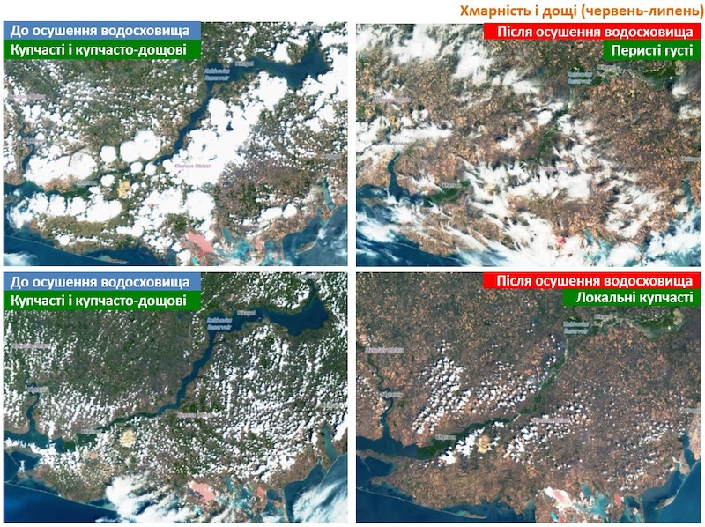
Рисунок 2. Формування хмарності в зоні Каховського водосховища і зрошуваного землеробства
В період існування Каховського водосховища на знімках чітко прослідковуються осередки формування дощових хмар над територією зрошення і упорядкування хмар переважно вздовж берегових ліній водосховища та віддалених територій. Після осушення Каховського водосховища фіксуються хаотичні процеси переміщення хмар в напрямку повітряних мас, відсутність локальних осередків формування хмар, значне розрідження хмар, відсутність упорядкованості та рівномірності їх розподілу. Це призвело до зменшення частоти і кількості надходження опадів, дефіциту ґрунтової вологи, прогрішення стану агроценозів, знищення посівів та погіршення біокліматичної продуктивності агроценозів. Без відновлення належного рівня водозабезпечення, ситуація у кліматичній зоні надзвичайного водного дефіциту і ризикового землеробства буде надалі погіршуватися. Рисунок 3.
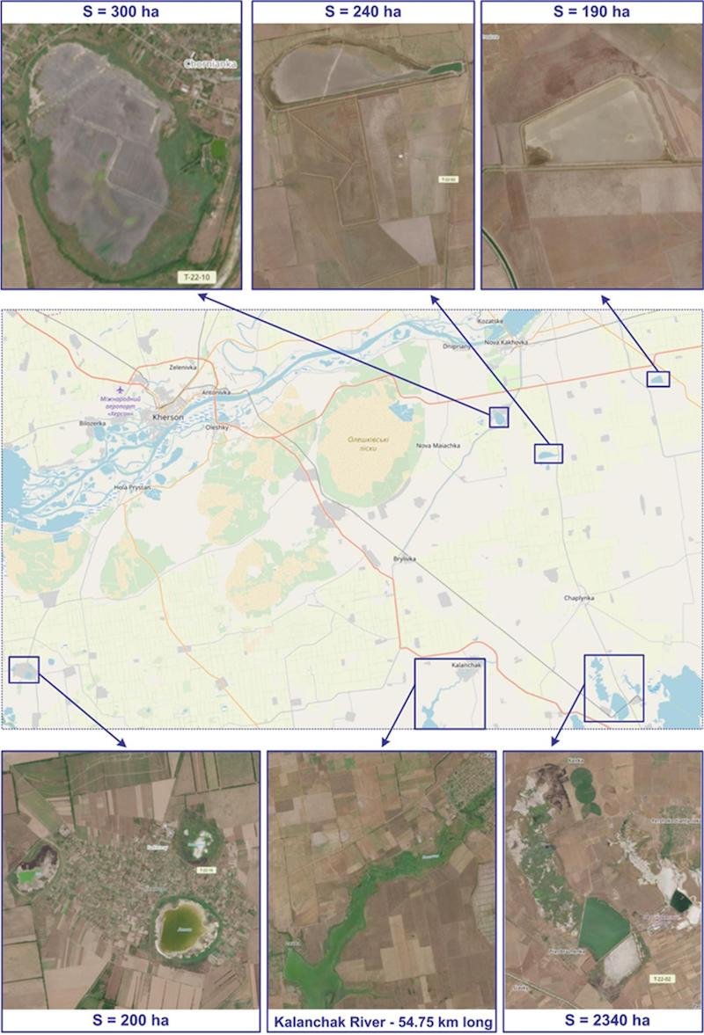

Рисунок 3. Осушення водойм на тимчасово окупованій території лівобережжя Херсонщини станом на 2024 рік
Пожежі , як загроза екосистемам півдня України
Посухи і сильні вітри швидкістю 20-30м/с призвели до втрат верхнього шару ґрунту (більше 600 т/га), епіцентри буревій охоплювали від 100 до 3000 га (рисунок 4). За умов продовження війни, подальшого знищення лісосмуг, відсутності зрошення і рослинництва на окупованих територіях з підвищеною дефляцією прогнозуються мінімальні щорічні втрати ґрунту 60-75 т/га, що відповідають втратам 0,4-0,6 см верхнього шару ґрунту на рік. В епіцентрі дії пилових бур втрати ґрунту складатимуть від 4 до 5 см ґрунту на рік. Тобто, в епіцентрі постійних проявів бур верхній шар ґрунту 25-50 см буде втрачено за 7-11 років.
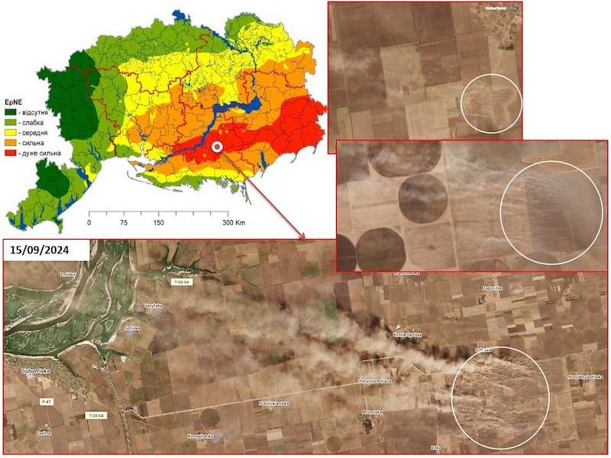
Рисунок 4. Наслідки вітрової ерозії на лівобережжі Херсонської області у 2024 році за даними Sentinel 2 (EpNE – рівень дефляції степових ґрунтів без рослинності)
Втрата води позначилась на нових екосистемах, що встигли сформуватись і адаптуватись за час існування водосховища. Ситуацію значно погіршує наближеність лінії фронту до територій. Плавневі системи, що формувались роками, сформували торфовища. Вони не створювали небезпеку, аж доки не стало води, і території не почали пересихати. Тепер пожежі можуть тривати місяцями, стаючи ще більш активними у спекотну погоду. Загасити такі пожежі майже неможливо, з двох причин: важкий доступ до територій та характерна для торфовищ підземна пожежа.

